Le Caillou Blanc organise des  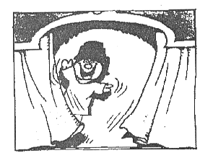  ateliers  de peinture  et de marionnettes  pour enfants  et pour adultes  lundi de 15h30 à 17h30: peinture  mardi et jeudi de 15h30 à 17h30: marionnettes  le mercredi de 14h à 16h: marionnettes  et stages aux petites vacances  à Metz 49 rue du Champé  Téléphone: 09 53 64 63 13 – 07 81 12 65 62  Mél: lecailloublanc@free.fr  Http://lecailloublanc.free.fr  (2014-2015) | Le Caillou Blanc organise des ateliers  de peinture  et de marionnettes  pour enfants  et pour adultes  lundi de 15h30 à 17h30: peinture  mardi et jeudi de 15h30 à 17h30: marionnettes  le mercredi de 14h à 16h: marionnettes  et stages aux petites vacances  à Metz 49 rue du Champé  Téléphone: 09 53 64 63 13 – 07 81 12 65 62  Mél: lecailloublanc@free.fr  Http://lecailloublanc.free.fr  (2014-2015)
Le Caillou Blanc organise des ateliers  de peinture  et de marionnettes  pour enfants  et pour adultes  lundi de 15h30 à 17h30: peinture  mardi et jeudi de 15h30 à 17h30: marionnettes  le mercredi de 14h à 16h: marionnettes  et stages aux petites vacances  à Metz 49 rue du Champé  Téléphone: 09 53 64 63 13 – 07 81 12 65 62  Mél: lecailloublanc@free.fr  Http://lecailloublanc.free.fr  (2014-2015) | Le Caillou Blanc organise des ateliers  de peinture  et de marionnettes  pour enfants  et pour adultes  lundi de 15h30 à 17h30: peinture  mardi et jeudi de 15h30 à 17h30: marionnettes  le mercredi de 14h à 16h: marionnettes  et stages aux petites vacances  à Metz 49 rue du Champé  Téléphone: 09 53 64 63 13 – 07 81 12 65 62  Mél: lecailloublanc@free.fr  Http://lecailloublanc.free.fr  (2014-2015)

